INFORME PLAN DE PRUEBAS PROYECTO “MINITRABAJO”

Fabián Molina
Alexsander Atenas
Kevin Valenzuela

14 de Octubre de 2026

ÍNDICE

ÍNDICE 2
PRUEBAS UNITARIAS 3
I. PRUEBAS UNITARIAS IMPLEMENTADAS 3
Feed de Ofertas (TrabajosFeed.test.tsx): 3
Formulario de Publicar Trabajo (PublicarScreen.test.tsx): 3
Login y Registro (Auth.test.tsx): 3
Selector de Estrellas de Reseñas (StarRatingSelector.test.tsx): 4
PRUEBAS DE INTEGRACION 5
I. FLUJOS DE INTEGRACIÓN CUBIERTOS (supabaseIntegration.test.ts) 5
Auth 5
Publicación y Ubicación 5
Postulaciones y Regla Propia 5
Asignación y Ciclo de Vida 5
Reseñas y Perfil 5
Casos que deben fallar (RLS) 5
II. SIMULACION DE ERRORES DE RED CON MSW 6
PRUEBAS DE RENDIMIENTO 7
I. ESCENARIOS CUBIERTOS: 7
PRUEBAS DE SEGURIDAD 8
I. CAMBIOS EN EL COMPORTAMIENTO DE LA APP 8
II. PENDIENTES Y RIESGOS 8

PRUEBAS UNITARIAS
Objetivo: Validar que módulos, funciones y clases individuales procesen datos y manejen errores de forma aislada.

Herramienta a utilizar: JEST

PRUEBAS UNITARIAS IMPLEMENTADAS

Se escribieron 4 suites de pruebas (27 casos de prueba en total, todos pasando con éxito):

Feed de Ofertas (TrabajosFeed.test.tsx):
- Valida que cada tarjeta de oferta muestre su título (item.titulo) y su valor ofrecido (item.monto, ej. $25.000, $12.000, $35.000).
- Valida el filtrado reactivo del feed mediante el campo de búsqueda.
- Valida el mensaje de estado vacío cuando no hay ofertas disponibles.

Formulario de Publicar Trabajo (PublicarScreen.test.tsx):
- Validación de longitud mínima de título (mín. 6 caracteres).
- Validación de categoría obligatoria.
- Validación de monto mínimo ($5.000 CLP).
- Validación de comuna obligatoria dentro de la Región Metropolitana.
- Validación de coordenadas dentro de los límites de la RM.
- Validación de longitud mínima de descripción (mín. 20 caracteres).
- Validación de saldo suficiente de créditos al activar "Destacar publicación".
- Verificación de feedback y alertas en pantalla al presionar el botón "Publicar mini-trabajo".

Login y Registro (Auth.test.tsx):
- Validación de RUT chileno con algoritmo oficial Módulo 11 (dígitos verificadores válidos e inválidos).
- Limpieza y formateo estándar del RUT con guión.
- Requisitos de contraseña segura (mínimo 8 caracteres, mayúscula, minúscula y número).
- Validación y estandarización de teléfonos móviles chilenos (+569XXXXXXXX).
- Alternancia entre las pestañas "Iniciar Sesión" y "Registrarse".
- Verificación de errores en pantalla ante campos vacíos o datos con formato incorrecto.

Selector de Estrellas de Reseñas (StarRatingSelector.test.tsx):
- Renderizado de 5 estrellas interactivas.
- Estados visuales: ícono relleno (star) hasta la calificación seleccionada y contorno (star-outline) para las restantes.
- Textos descriptivos (ej. 5/5 - ¡Excelente experiencia!, 1/5 - Muy mala experiencia).
- Disparo del evento onCalificacionChange al tocar cada estrella y respeto del modo readOnly.

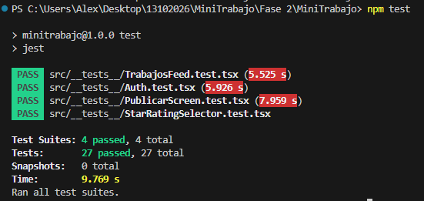

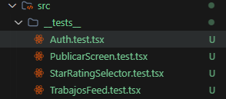

PRUEBAS DE INTEGRACION

Objetivo: Verificar la correcta interacción entre múltiples componentes (APIs internas, persistencia en BD, autenticación y servicios externos).

Herramienta a utilizar:

FLUJOS DE INTEGRACIÓN CUBIERTOS (supabaseIntegration.test.ts)

nota: ✓ = Pasa la prueba

Flujo | Descripción | Estado
Auth | Registro (signUp) e inicio de sesión (signInWithPassword) obteniendo token JWT real; rechazo ante credenciales erróneas. | ✓
Publicación y Ubicación | Publicación con coordenadas geográficas (latitud/longitud), verificación en feed disponible y filtro de trabajos cercanos. | ✓
Postulaciones y Regla Propia | Postulación de un trabajador a trabajo de un tercero; verificación de bloqueo de postulación al trabajo propio (42501). | ✓
Asignación y Ciclo de Vida | Aceptación de postulación (estado en_progreso / asignado) y marcado como completado. | ✓
Reseñas y Perfil | Emisión de reseña de 5 estrellas y actualización automática del total_resenas y calificacion en el perfil del evaluado. | ✓
Casos que deben fallar (RLS) | 1. Falla al reseñar trabajo no completado.  2. Falla ante reseña duplicada (mismo trabajo y autor).  3. Falla al reseñar sin ser creador o trabajador asignado.  4. Falla y prohibición estricta de editar (UPDATE) o borrar (DELETE) reseñas. | ✓

SIMULACION DE ERRORES DE RED CON MSW

- Servidor Caído (HTTP 500): Se intercepta el endpoint de login simulando error de servidor ("Internal Server Error") y se verifica que la pantalla de autenticación captura el error y despliega el mensaje amigable al usuario.
- Pérdida de Conexión en Feed (Network error): Se simula una caída de red al obtener ofertas y se valida que la interfaz muestra el estado de error y el botón de reintentar.
- Latencia y Estado de Carga (delay(200)): Se simula un retraso de red y se comprueba la presencia del indicador de carga (ActivityIndicator) mientras la petición está en tránsito.

Evidencias:

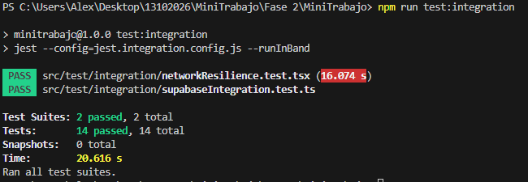

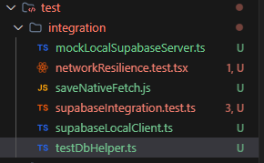

PRUEBAS DE RENDIMIENTO

Objetivo: Evaluar latencia, rendimiento (throughput) y estabilidad del sistema bajo cargas nominales y extremas.

Herramienta a utilizar: k6

ESCENARIOS CUBIERTOS:

Feed de Ofertas (k6/scenarios/feed.js):
- 100 usuarios concurrentes (VUs) consultando el feed ordenado por destacado DESC y created_at DESC, filtrando trabajos no completados.

Mapa de Trabajos Cercanos (k6/scenarios/nearby.js):
- 50 usuarios concurrentes realizando búsquedas geoespaciales por bounding box (rango latitud y longitud) en diversas comunas del Gran Santiago.

Publicación Simultánea (k6/scenarios/publish.js):
- 20 usuarios concurrentes publicando ofertas de trabajo simultáneamente con coordenadas, montos y categorías.

Umbrales Definidos:
- Percentil 95 (p95): Latencia menor a 500 ms (p(95)<500).
- Tasa de Errores: Menor al 1% (rate<0.01).
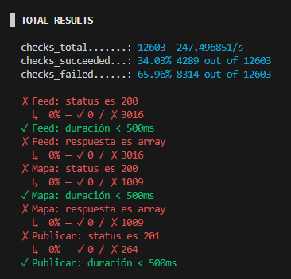
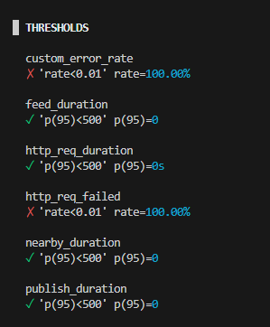

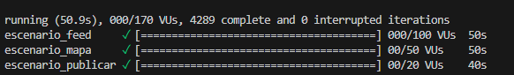

PRUEBAS DE SEGURIDAD

Objetivo: Detectar vulnerabilidades de configuración, exposición de datos no autorizada y fallas de autorización.

Herramienta a utilizar: npm audit

npm audit fix: bajó de 67 a 64 vulnerabilidades (2 críticas, 50 altas, 12 moderadas)

- La mayoría de estas vulnerabilidades se deben a problemas de version del SDK de Expo
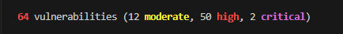
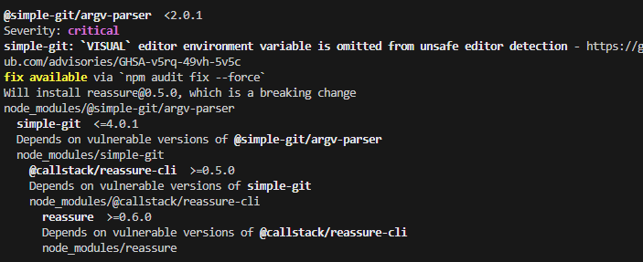

CAMBIOS EN EL COMPORTAMIENTO DE LA APP
- Gastar créditos para destacar una publicación ahora se hace con la función consumir_creditos en la base de datos, no con un update directo del cliente.
- trabajos_realizados, calificacion y total_resenas los actualizan triggers de la base de datos, no el cliente.

PENDIENTES Y RIESGOS

- functionsPerfil.ts hace un UPDATE sobre reseñas, y la política de reseñas lo bloquea.
- check_user_exists es público y revela si un RUT, teléfono o email ya está registrado.
- Cualquier usuario autenticado puede leer los teléfonos de perfiles (la app los necesita para WhatsApp).
- No se revisaron las políticas del storage de imágenes.

